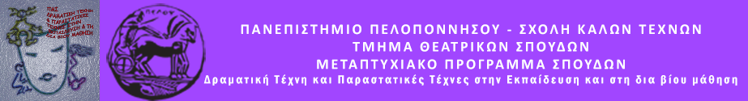

ΠΑΝΕΠΙΣΤΗΜΙΟ ΠΕΛΟΠΟΝΝΗΣΟΥ
ΣΧΟΛΗ ΚΑΛΩΝ ΤΕΧΝΩΝ
ΤΜΗΜΑ ΘΕΑΤΡΙΚΩΝ ΣΠΟΥΔΩΝ
Βασιλέως Κωνσταντίνου 21 & Τερζάκη
211 00 ΝΑΥΠΛΙΟ
Τηλ.:27520 96127, 129
fax: 27520 96128
Ιστοσελίδα: http://ts.uop.gr/tsdie
e-mail: ts-secretary@uop.gr
tmima_theatrikon_spoudon@uop.gr

«Δραματική Τέχνη και Παραστατικές Τέχνες στην Εκπαίδευση και Δια Βίου Μάθηση – MA in Drama and Performing Arts in Education and Lifelong Learning» (ΠΜΣ – ΔΡΑ.ΤΕ.Π.Τ.Ε.)

Δελτίο τύπου
Θεατρικό εργαστήρι για ενήλικες

«Εγώ και οι ρόλοι»

Παρασκευή 20 Νοεμβρίου 2015
Ώρα 18:30
Αίθουσα Λήδας Τασοπούλου
Κεντρικά Διδακτήρια
Ναύπλιο
Την Παρασκευή 20 Νοεμβρίου 2015 και ώρα 18:30 το Μεταπτυχιακό Πρόγραμμα Σπουδών του Τμήματος Θεατρικών Σπουδών του Πανεπιστημίου Πελοποννήσου θα πραγματοποιήσει θεατροπαιδαγωγικό εργαστήρι για ενήλικες. Οι συμμετέχοντες στο εργαστήριο θα έχουν την ευκαιρία, χρησιμοποιώντας τα εργαλεία της Δραματικής Τέχνης, να πειραματιστούν και να απελευθερώσουν τη φαντασία και την ευρηματικότητά τους.
Σκοπός του θεατροπαιδαγωγικού εργαστηρίου είναι να διερευνήσουμε τον τρόπο με τον οποίο προσδιορίζονται οι ρόλοι και πώς ορίζουν τις σχέσεις μας με την οικογένεια, τους φίλους, τους συνεργάτες και τους/τις συντρόφους μας.
Την ομάδα εμψυχώνουν οι μεταπτυχιακοί φοιτητές:
Χρήστος Θεοχαρόπουλος, Χρύσα Καραγκούνη και Χαρά Τζακώστα.

Σχολείο Δεύτερης Ευκαιρίας Ναυπλίου (κλειστή ομάδα).

Η Κοσμήτορας της Σχολής Καλών Τεχνών
&
Πρόεδρος του Τμήματος Θεατρικών Σπουδών
του
Πανεπιστημίου Πελοποννήσου
Καθηγήτρια Άλκηστις Κοντογιάννη

